统计学作业——作业2
22025451 赵致维
4-2 为研究某药物的抑癌作用，使一批小白鼠致癌后，按完全随机设计的方法随机分为4组，A、B、C三个实验组和一个对照组，分别接受不同的处理，A、B、C三个实验组分别注射0.5ml、1.0ml和1.5ml 30%的注射液，对照组不用药。经一定时间以后，测定4组小白鼠的肿瘤重量（g），测量结果见表4-22。
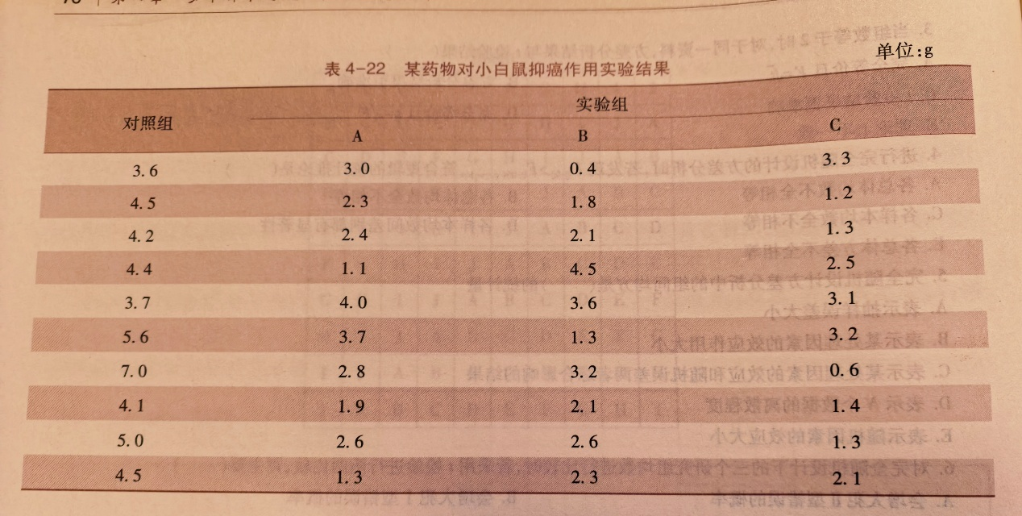
请结合研究描述和测量结果回答下列问题：
（1）该研究采用了完全随机化设计方案，为什么？
完全随机设计是将同质受试对象按随机化原则分配到不同处理组，各组独立接受不同干预，通过比较组间效应差异评价处理因素的作用。在该研究中受试对象为致瘤后的小白鼠，具有同质性；按完全随机方法将其分为4组，各组分别接受“不用药”或“不同剂量药物注射液”处理，组间相互独立，因而采用了完全随机化设计方案。
（2）何种假设检验方法适合该研究？要采用这种假设检验方法，需要满足什么条件？
选择单因素方差分析，该研究为4个独立样本的计量资料，目的是比较多组总体均数是否存在差异，因此选用单因素方差分析。采用这种方法需要满足一是独立性，即各组样本为相互独立的随机样本；二是正态性，即各组样本来自正态分布的总体；三是方差齐性，即各组数据的离散程度相近。
正态性检验
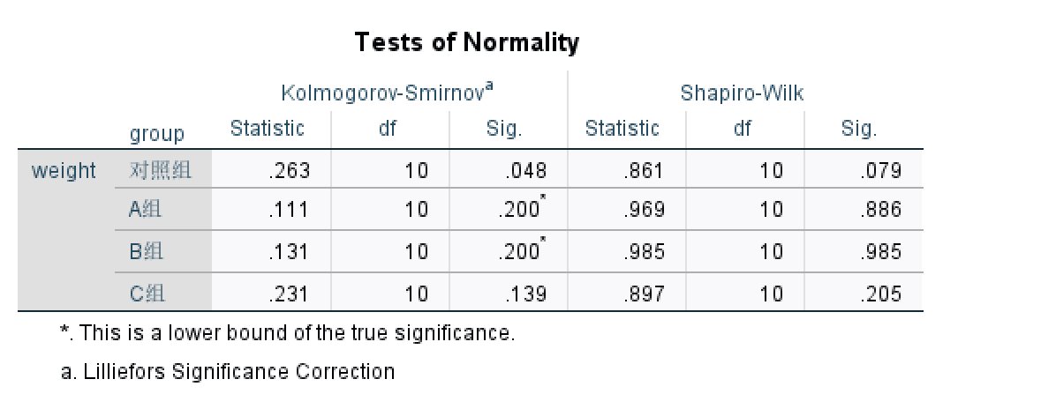
各组P值均大于0.05，符合正态分布
方差齐性检验：Sig.=0.91>0.05，方差齐
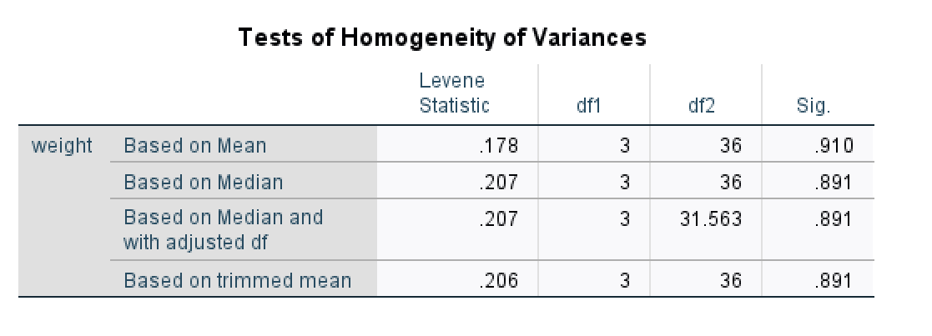
（3）请完成具体的假设检验过程比较不同剂量药物注射液的抑癌作用是否有差别。
（一）数据录入
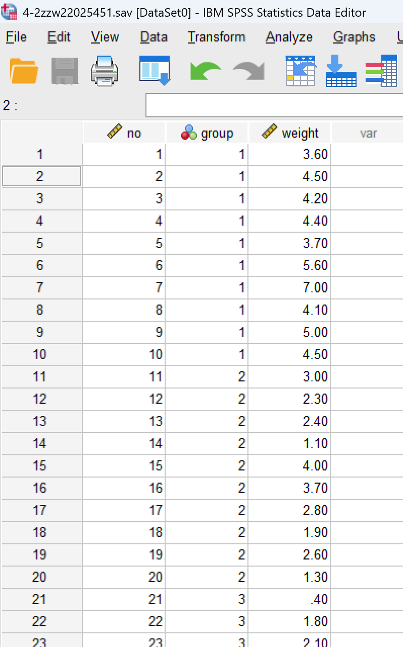详见附件
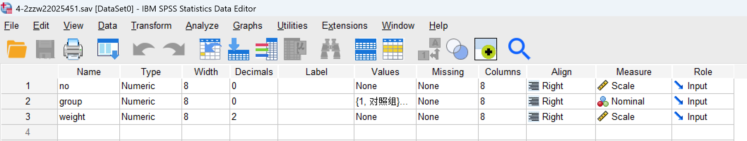
（二）建立检验假设，确定检验水平
H₀：µ1=µ2=µ3=µ4，即四组小白鼠肿瘤重量的总体均数相等，不同剂量药物的抑癌作用无差别。
H₁：四组总体均数不全相等，即不同剂量药物的抑癌作用有差别。
α = 0.05（双侧检验）
（三）计算检验统计量
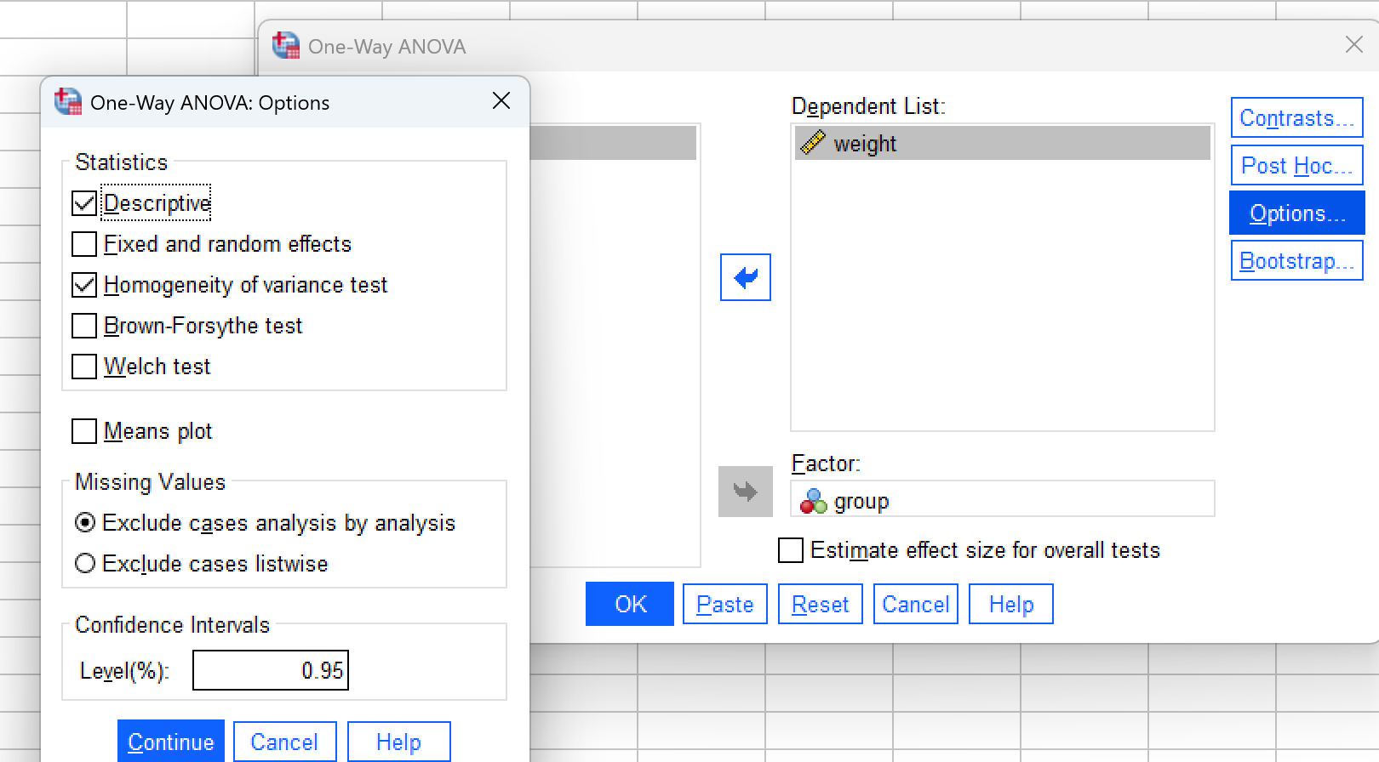
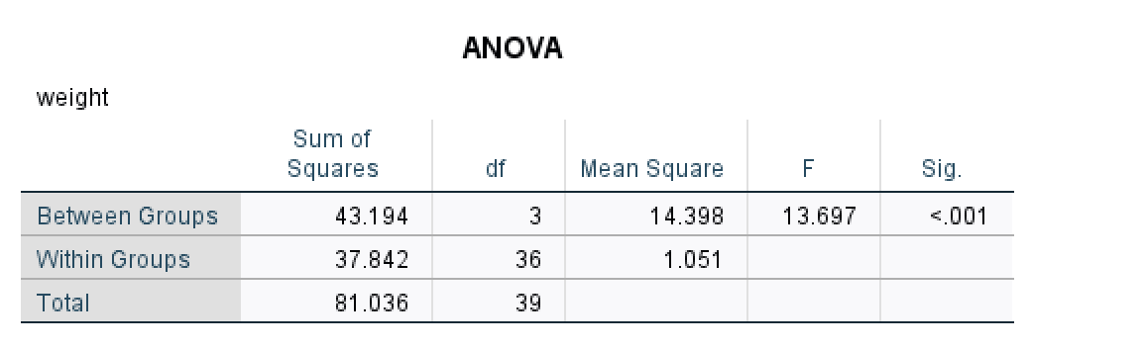
F=13.697, P<0.01，拒绝H₀接受H₁。
LSD检验
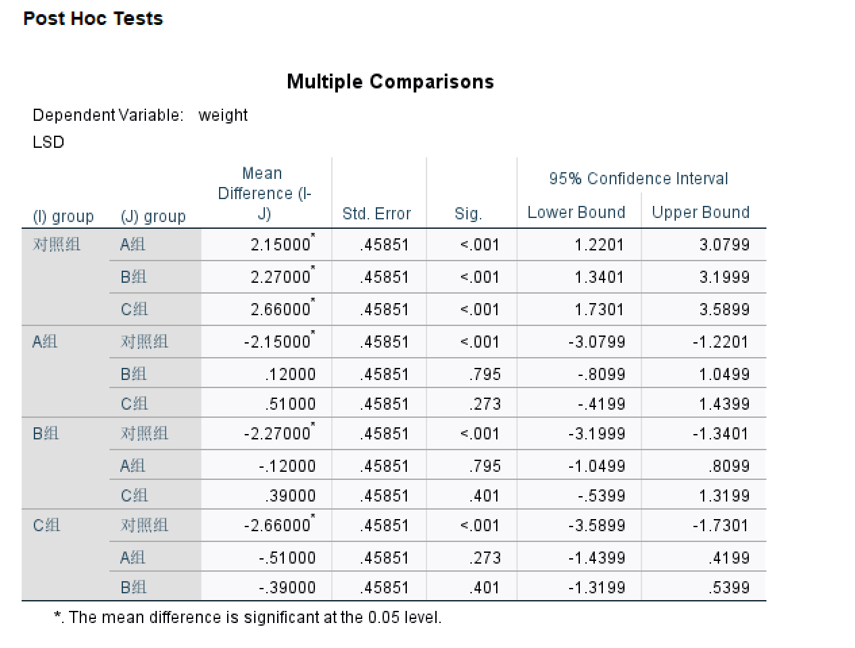
对照组与A、B、C组间P值均<0.01，可认为用药与不用药抑癌作用有差别。A组与B组间P=0.795，A组与C组间P=0.273，B组与C组间P=0.401，均>0.05，可认为在该三种药物浓度下，药物的抑癌作用无显著差异。
（四）结论
在α=0.05的检验水准下，四组小白鼠肿瘤重量的总体均数不全相等，不同剂量药物的抑癌作用存在统计学差异。

4-3 为研究注射不同剂量雌激素对大白鼠子宫重量的影响，取4窝不同种系的大白鼠，每窝3只，随机地分配到3个组内接受不同剂量雌激素的注射，然后测定其子宫重量，结果见表4-23.问注射不同剂量的雌激素对大白鼠子宫重量是否有影响？
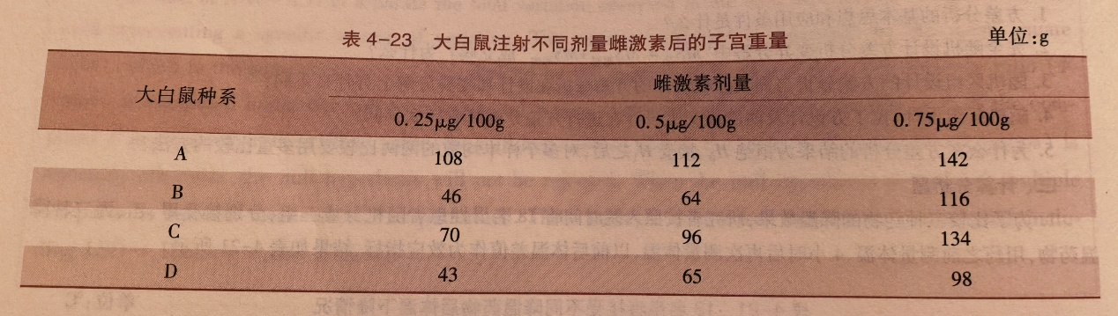
（一）数据录入
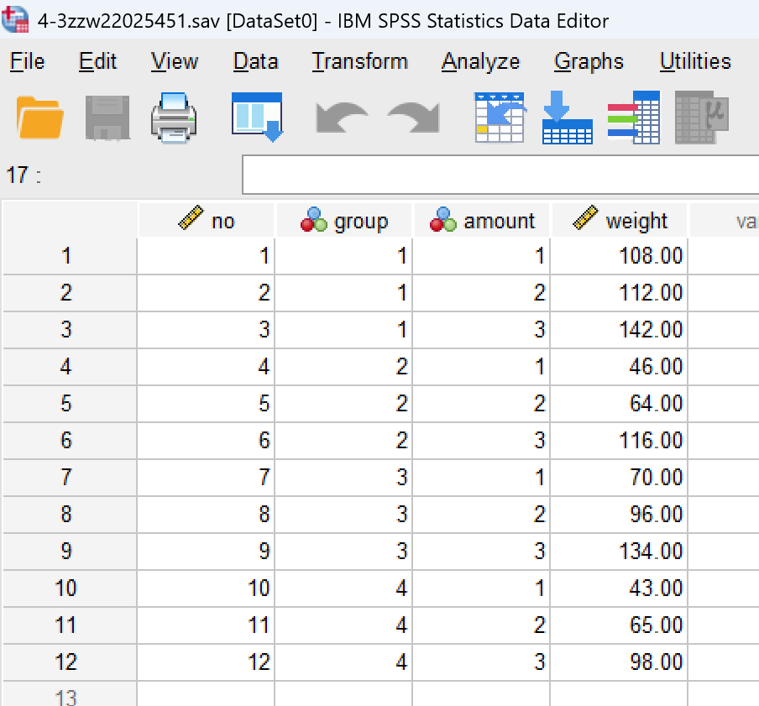详见附件
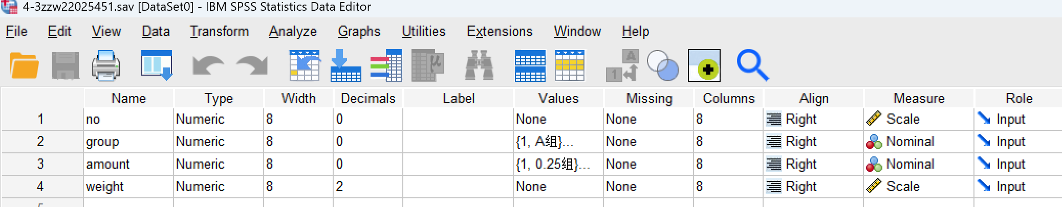
（二）检验设计
该题中，“4窝不同种系的大白鼠”可视为4个区组，“不同剂量雌激素”可视为处理因素，“随机地分配到3个组”可视为将各区组内的受试对象随机分配到各处理组，在确认各样本互相独立、正态性和方差齐性的前提下，可使用随机区组设计检验。
正态性检验，各组P值均大于0.05，服从正态分布
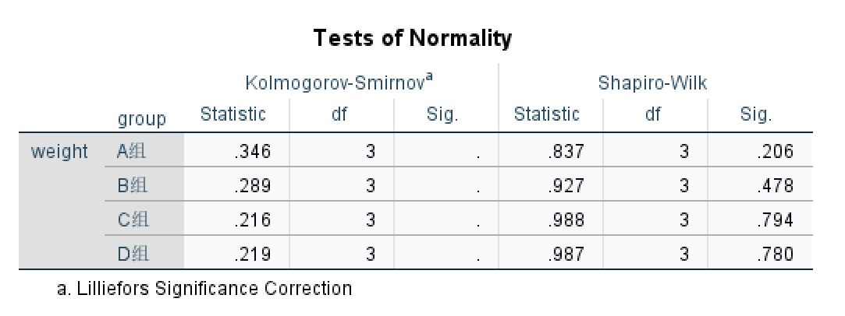
方差齐检验，Sig.=0.682>0.05，方差齐
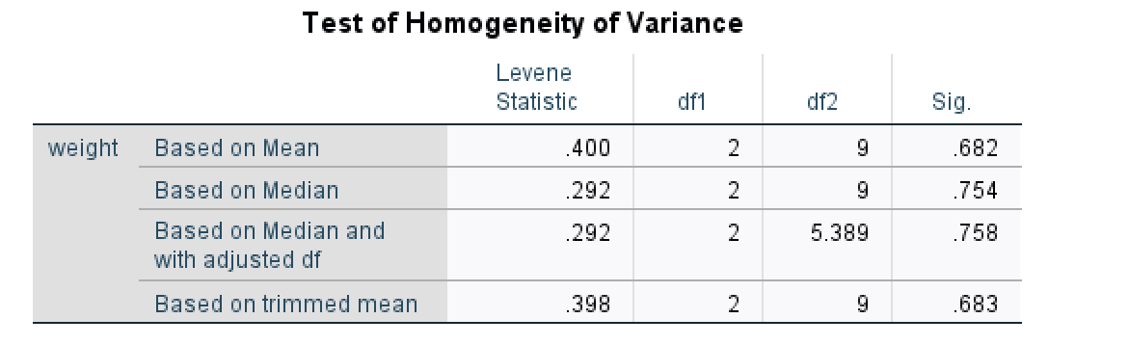
（三）建立检验假设，确定检验水平
H₀：µ1=µ2=µ3，即注射不同剂量的雌激素对大白鼠子宫重量无影响。
H₁：三组小鼠子宫重量不全相等，即注射不同剂量的雌激素对大白鼠子宫重量有影响。
α = 0.05（双侧检验）
（四）计算检验统计量
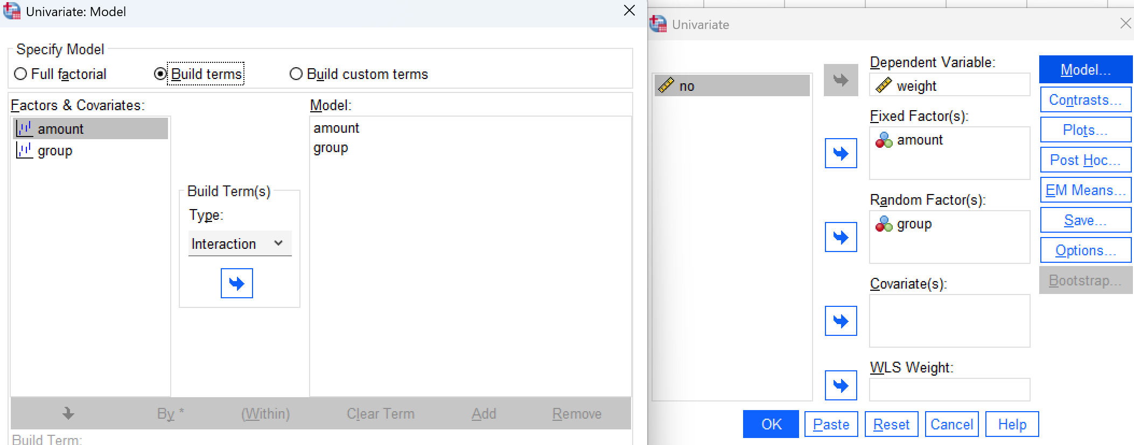
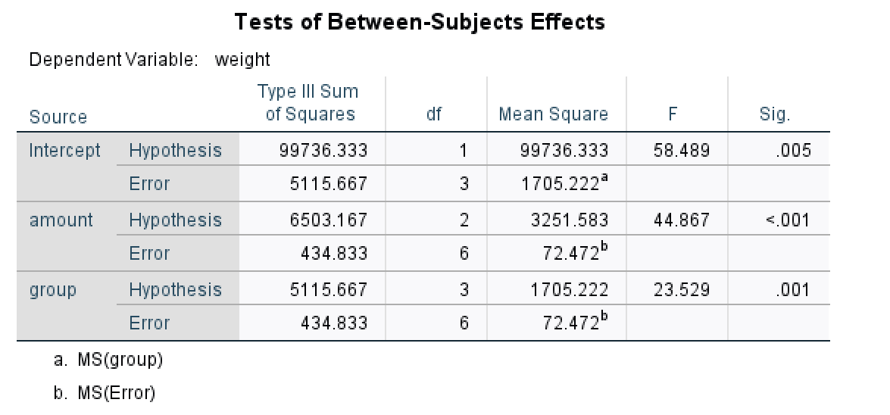
F_{amount}=44.867， P<0.001，拒绝H₀接受H₁。
LSD检验
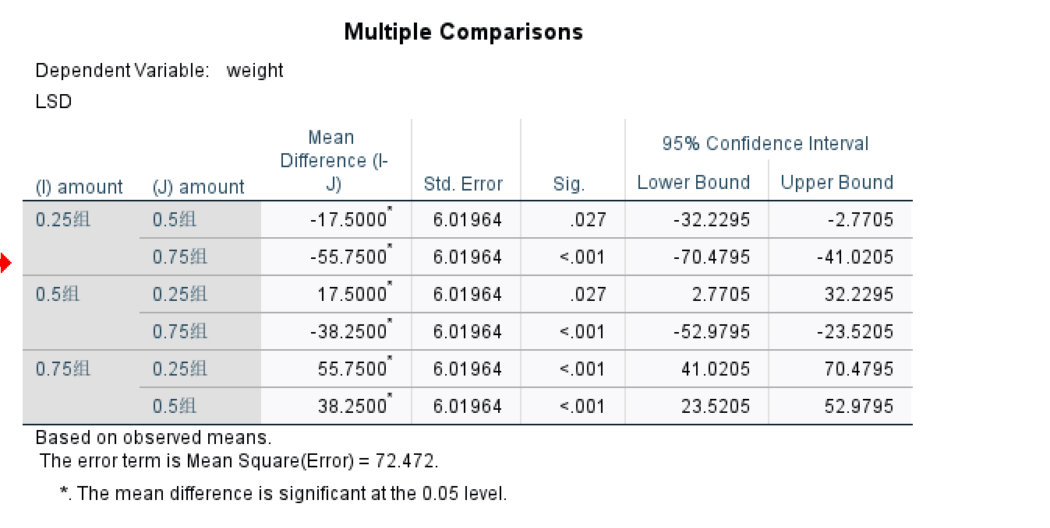
0.25组与0.5组之间P=0.27>0.05，不存在显著差异；0.25组与0.5组，0.5组与0.75组之间P<0.001，存在显著差异。
（五）结论
在α=0.05的检验水准下，注射不同剂量的雌激素对大白鼠子宫重量有影响。

